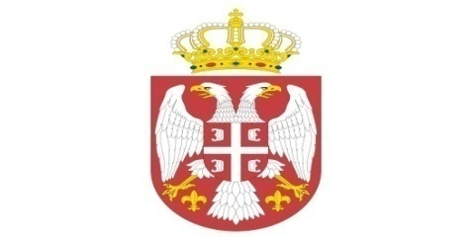
Р Е П У Б Л И К А С Р Б И Ј А
МИНИСТАРСТВО ОДБРАНЕ
УПРАВА ЗА ВОЈНО ЗДРАВСТВО
2037-17/12.5.2020

На основу члана 63. став 2. и 3. Закона о јавним набавкама ("Службени гласник РС" бр. 124/12, 14/2015 и 68/15),

МИНИСТАРСТВО ОДБРАНЕ
Управа за војно здравство

Доставља одговоре на питање заинтересованог лица и измене конкурсне документације за партију 9

У отвореном поступку јавне набавке добара, Медицински нехемијски потрошни материјал – материјал за стезање, шивење и лигатуре, мрежице - протезе, за потребе војноздравствених установа МО за 2020. и 2021. годину, са укупно 12 партија, ОРН: 33141125 и 33141120, редни бр. 10/2020УВЗ, заинтересовано лице је поставило следеће питање:
Питање 1: Молим вас да нам појасните који је од наведених рокова трајања/стерилности и испоруке валидан за партију 9 обзиром да се подаци 2 и 3 конкурсне документације и подаци у Обрасцу понуде, прилог 6, разликују?

Одговор:
1.У питању је дактилографска грешка, прилог број 6 ће бити коригован.

ЗС

Н А Ч Е Л Н И К
генерал-мајор
др сци.мед. Угљеша Јовичић

Достављено:
-уз омот предмета 2037
Објављено:
-на Порталу Управе за јавне набавке
-на интернет страници МО РС

